Национальные игры казахского народа
Казахские национальные игры-это традиционные виды развлечений, сложившиеся с древних времен. История национальных игр, дошедших до нас сегодня, сложилась на казахстанской земле еще в 1-м тысячелетии до нашей эры. Игры тогызкумалак, кукла, асык широко распространены в азиатских странах в племенных союзах и первых государствах. В процессе освоения национальных игр Дети и подростки тренируют свое тело, развивают мышление, выполняя различные упражнения. Казахская нация, в основном, заботилась о поколении, уделяя особое внимание становлению детей настоящими гражданами.
Цель: Через казахские национальные игры асык играть, рукопашный бой, тюрбан тастамак привить детей казахские традиции , обычаи, любовь к родной стране, земле, своей родине
.
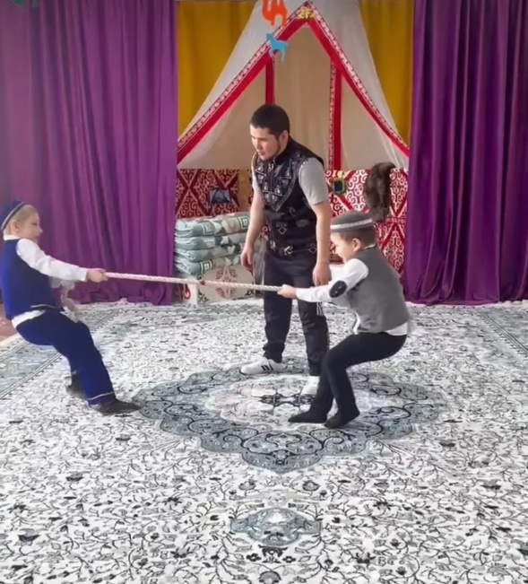 | 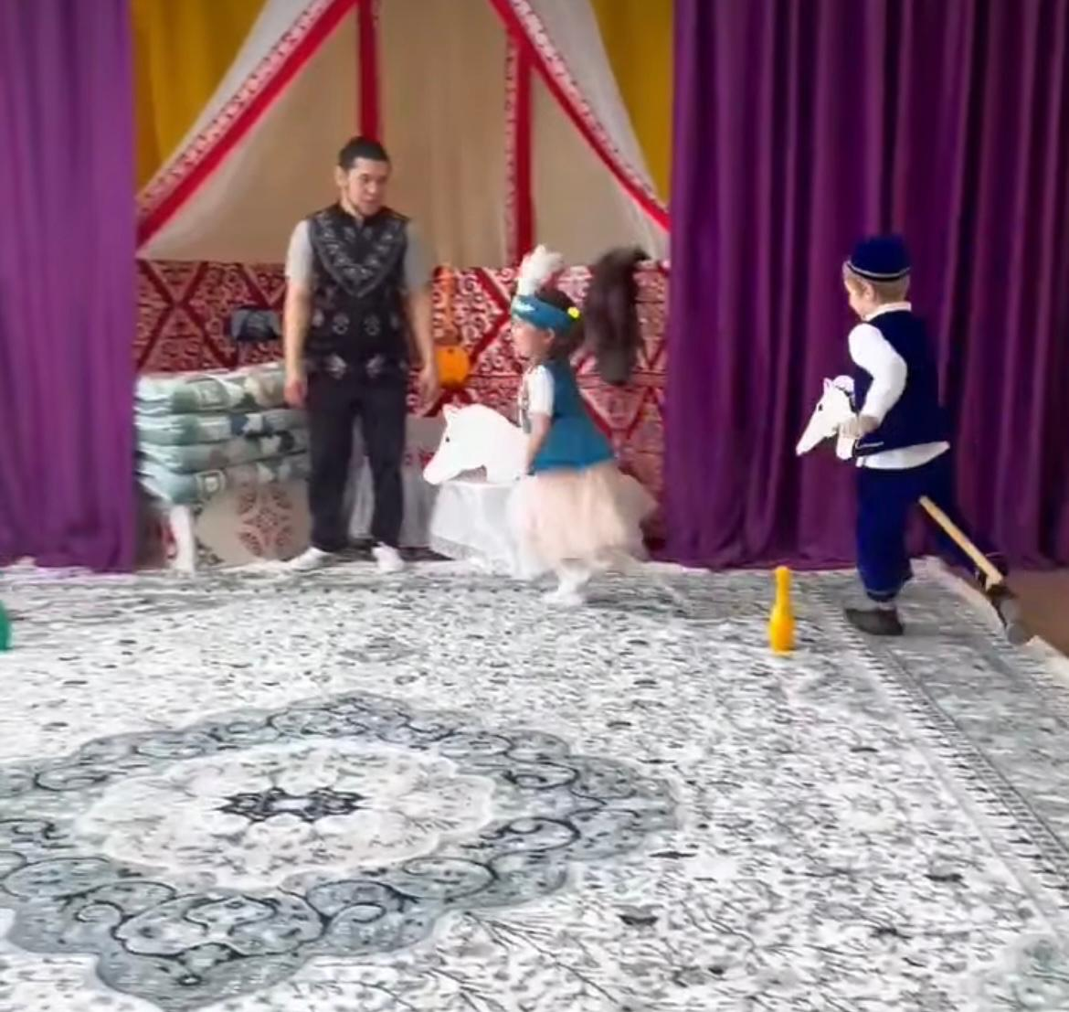
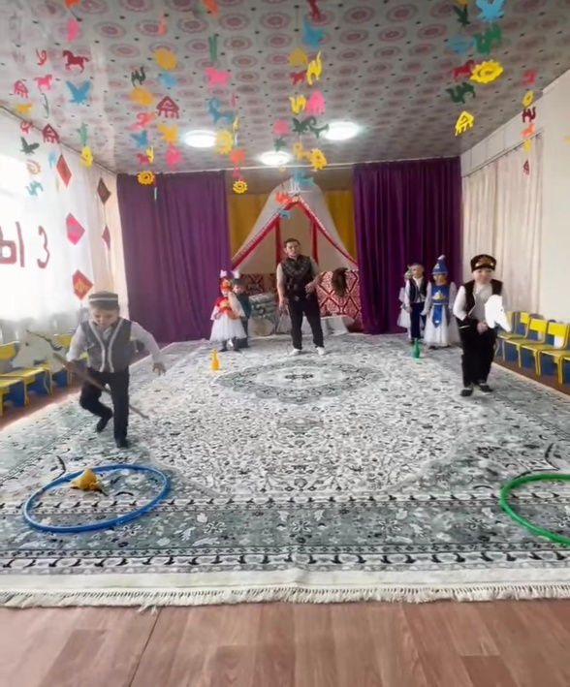 | 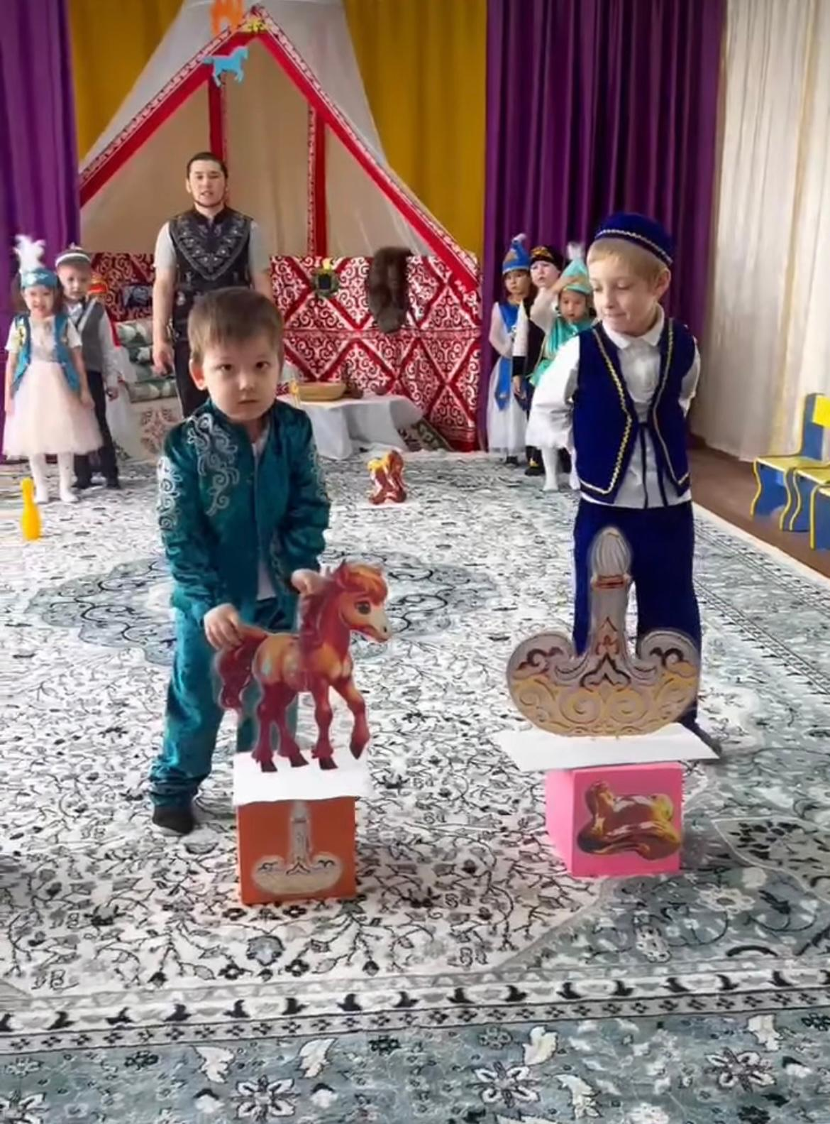

Задачи:
1.Учить детей играть с казахскими национальными играми и презентациями, не нарушая условий игры.
2.Развивать у детей мышление, память в процессе игры моторику пальцев рук во время игры.
3. Воспитывать умение играть в казахские национальные игры.

Қазақ халқының ұлтық ойындары
Қазақтың ұлттық ойындары – ежелгі заманнан қалыптасқан дәстүрлі ойын-сауық түрлері. Бүгінгі бізге жеткен ұлт ойындарының тарихы Қазақстан жерінде б.з.б. 1-мыңжылдықта-ақ қалыптасқан. Тоғызқұмалақ, қуыршақ, асық ойындары Азия елдерінде тайпалық одақтар мен алғашқы мемлекеттерде кеңінен тараған. Ұлттық ойындарды меңгеру барысында балалар мен жасөспірімдер әр түрлі жаттығулар жасау арқылы денесін шынықтырады, ой-өрісін дамытады. Қазақ ұлты, негізінен ұрпақ қамын басты мақсат етіп қойып, балалардың нағыз азамат болып қалыптасуына аса зор мән берген.
Мақсаты: Қазақтың ұлттық ойындары асық ойнау, қол күрес, тақия тастамақ ойындары арқылы балалрға қазақтың салт – дәстүрі , әдет – ғұрпын, туған елге, жерге, өз Отанына деген сүйіспеншілік сезімдерін арттыру.

Тапсырмалар:
1. Балаларды қазақтың ұлттық ойындары мен таныстыра отырып ойын шартын дұрыс бұзбай ойнауға үйрету.
2. Ойынды ойнау барысында балалардың ойлау, есте сақтау қабілеттерін ойын кезінде саусақ қол моторикасын дамыту.
3. Қазақтың ұлттық ойындарын ойнай білуге тәрбиелеу.

